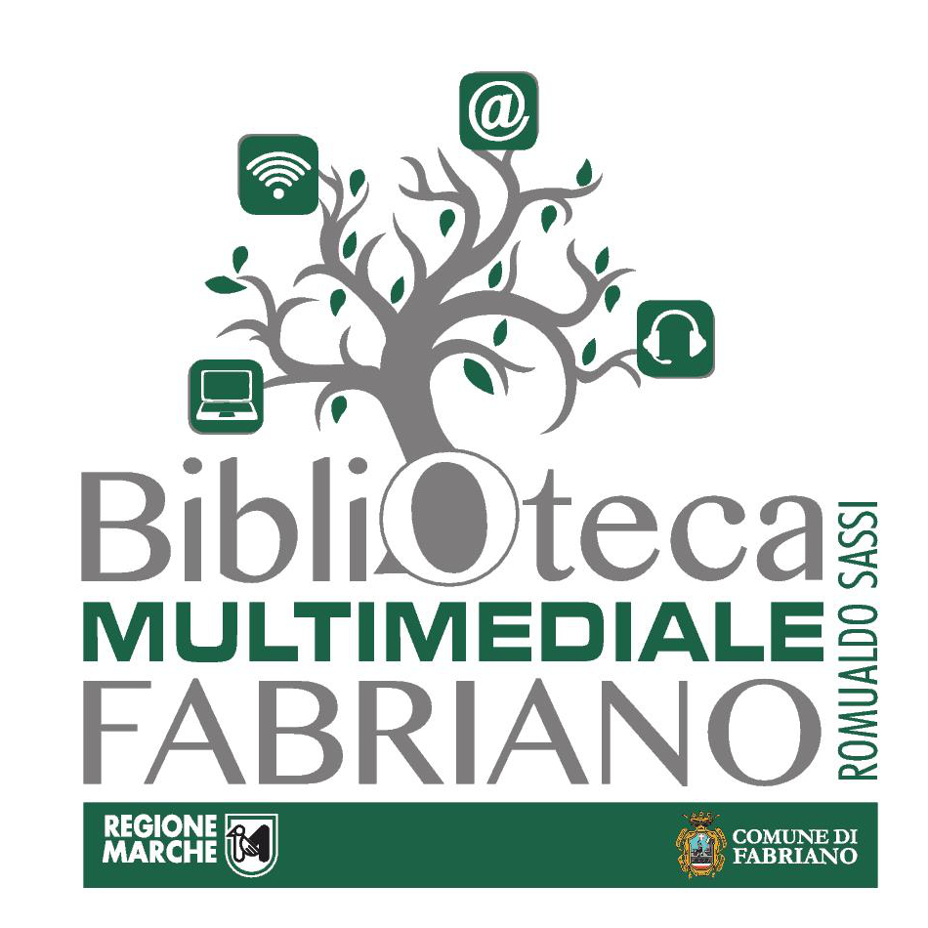
La Biblioteca Multimediale di Fabriano “R. Sassi” partecipa alla Google for Enterpreneurs Week
e presenta
Circuiti Morbidi
presso il Makerspace della Biblioteca
mercoledì 22 ottobre, ore 17.00
_________________________________________________________________________________________
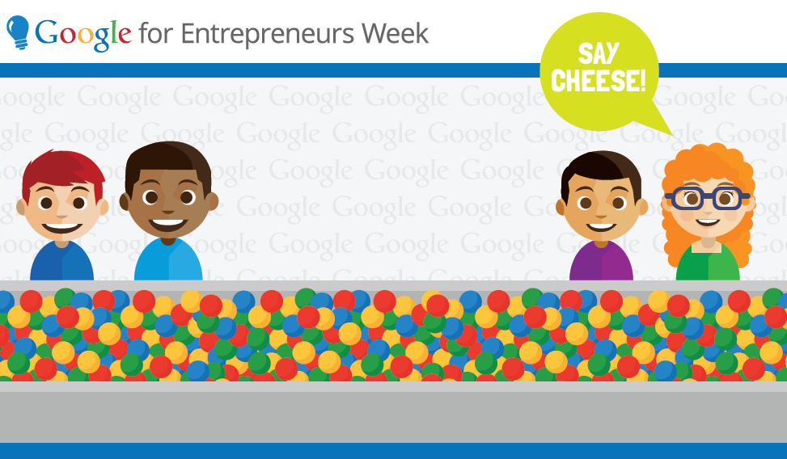
ATTIVITÀ ______________________________________________________________

Dal 20 al 25 ottobre 2014 Google organizza la Google for Entrepreneurs Week (#GfEWeek), una settimana di eventi dedicati all’imprenditoria innovativa e al digitale.

Con l'appuntamento di mercoledì 22 la Biblioteca Multimediale di Fabriano aderisce all'evento mondiale, presentando alcune interessanti attività dedicate a ragazzi e ragazze dai 10 ai 14 anni, legate alla realizzazione dei circuiti morbidi.

“Non è necessario diventare grandi per sviluppare capacità legate alla progettazione, al problem-solving, al pensiero creativo, al ragionamento sistematico e al lavoro collaborativo”.

L'evento è aperto a tutti: esperti / studiosi / curiosi

